Monografia de Trabalho de Formatura Supervisionado – MAC0499

Tema: Desenvolvimento de uma ferramenta para a determinação automatizada do hipocampo em imagens de ressonância magnética em cérebros humanos.

Aluno: Ana Carolina Quirino Simões.
Supervisor: Marcel Jackowski.

Conteúdo
1 Introdução 2
1.1 A Ressonância Magnética do hipocampo e sua importância clínica 2
1.2 Os desafios da automação 3
2 Atividades realizadas e conceitos e tecnologias estudadas 4
3. Resultados e produtos obtidos 4
4. Conclusões 5
5. Bibliografia 5
Parte 2 6
1. Desafios e frustrações encontrados; 6
2. Lista das disciplinas cursadas no BCC mais relevantes para o trabalho 6
3. Observações sobre a aplicação de conceitos estudados nas disciplinas do curso; 6
4. Se o aluno fosse continuar atuando na área ... 7

Introdução

Várias são as técnicas que podem ser usadas para se estimar o volume de estruturas cerebrais, sendo a ressonância magnética o objeto de estudo desse trabalho. A análise volumétrica de estruturas cerebrais fornece indícios de mecanismos que estão presentes na progressão de doenças neuronais. Uma etapa crítica na análise de imagens de ressonância é a segmentação da estrutura cerebral de interesse, que no caso desse trabalho trata-se do Hipocampo. Diversas técnicas de segmentação podem ser usadas, desde manuais até totalmente automatizadas, porém, apesar de já haver técnicas automatizadas de segmentação, tem-se que elas ainda não tem um bom desempenho para a segmentação de hipocampo, sendo que para esse caso a delineação manual ainda é considerada o “padrão ouro”.

1.1 A Ressonância Magnética do hipocampo e sua importância clínica
Técnicas de aquisição de imagens não invasivas in vivo tem grande importância clínica, uma vez que sua aquisição traz, geralmente, poucos riscos e complicações aos pacientes. Dentre os métodos possíveis a ressonância se destaca por sua flexibilidade, rapidez e resolução espacial, sendo que se baseia na geração de um campo eletromagnético homogêneo de alta intensidade, que quando aplicado aos átomos leva à reorientação dos núcleos dos mesmos. Uma vez orientados, a aplicação de um pulso de ondas de radio freqüência faz com que os núcleos ampliem sus ângulo de precessão em torno do eixo do campo. Quando o pulso de radiofrequência é interrompido tem-se que os núcleos retornam à sua orientação original, liberando a energia que havia sido absorvida com a irradiação sob a forma de ondas de rádio, sendo estas captadas pelos sensores, constituindo o sinal(Lent 2005).
O hipocampo é uma estrutura cerebral crucial para o processo cognitivo, especialmente envolvido no processo de memorização, mais especificamente na memória de longa duração, especialmente memória explícita, memória episódica, semântica e espacial (Lent 2005, Konrad 2009). Seu papel em doenças neuronais como mal de Alzheimer e depressão maior vem sendo investigado, sendo que muitos resultados discordantes foram relatados, sendo uma das grandes causas a utilização de protocolos de análise diferentes (Konrad 2009). Um dos grandes pontos de divergência é o protocolo de segmentação do hipocampo, sendo que o “padrão ouro” ainda é a delineação volumétrica manual (Konrad 2009). Tal abordagem, além de sujeita a grande variabilidade, torna-se impraticável em estudos com muitos pacientes e/ou longos, por ser uma tarefa demorada e que requer o treinamento de profissionais. As diversas abordagens de segmentação semi-automatizada ou automatizada mostraram-se também com grandes divergências quando comparadas com o “padrão ouro”. Essa divergência pode ser explicada em parte pela própria divergência da definição anatomo-histológica do hipocampo e pela dificuldade de se definir as fronteiras das estruturas em ressonâncias (Chupin 2009, Konrad 2009, Lent 2005). Anatomicamente o hipocampo pode ser definido como cornu ammonis e o gyrus dentatus, sendo que algumas definições também incluem o subiculum. Como esse último é indistinguível do hipocampo por ressonância magnética, tem-se que essas três áreas são sinônimo de hipocampo para estudos de ressonância.

1.2 Os desafios da automação
As dificuldades de se segmentar o hipocampo começam parte pela própria divergência da definição anatomo-histológica do hipocampo e são seguidas pela dificuldade de se definir as fronteiras do mesmo em ressonâncias (Chupin 2009, Konrad 2009).As abordagem eleitas para a segmentação tem sido a deformação de Atlas apoiados na localização anatômica das estruturas, algoritmos de watershed, modelos de deformação de superfície e deformação de volumes (delineados manualmente ou não) seguidas de transformações que preservam topologia (Ségonne 2004, Barnes, 2007, Chupin 2009, Chupin 2007, Shen 2010)
Recentemente o grupo de Shen e Flashman mostrou resultados promissores com a utilização do software Freesurfer (http://surfer.nmr.mgh.harvard.edu/, Shen 2010), que se baseia em algoritmos de watershed e modelos de deformação de superfície, tendo encontrado consideráveis convergências entre o “padrão ouro” e segmentação automatizada do volume do hipocampo. Eles encontraram consistentemente volumes maiores usando o Freesurfer, porém não exploraram a diferença da forma dos hipocampos entre o método automático e manual.
O grupo do Prof Marcel Jackowski está desenvolvendo a plataforma de análise de imagens médicas opensource chamada MedSquare (http://sourceforge.net/projects/medsquare/develop, http://www.medsquare.org/). Como desafio adicional temos a incorporação da ferramenta que propomos com o MedSquare.

2 Atividades realizadas e conceitos e tecnologias estudadas

2.1 Aquisição das imagens
As imagens serão adquiridas através da colaboração com o grupo de pesquisa do Dr. Geraldo Busatto, diretor do laboratório de neuroimagem (LIM-21) do HC-FMUSP e também da colaboração com o Dr. Fábio Duran. As delineações manuais também serão obtidas por meio dessa colaboração.

2.2 Reprodução dos protocolos e definição do padrão ouro.
Recentemente o grupo de Shen e Flashman mostrou resultados promissores com a utilização do software Freesurfer (Shen 2010), tendo encontrado consideráveis convergências entre o “padrão ouro” e segmentação automatizada. A proposta inicial é reproduzir os resultados pelo grupo de Shen e Flashman usando o FreeSurfer. As delineações manuais do hipocampo, feitas pelo nosso grupo (número mínimo para garantir significância será de 7), serão usadas para definir nosso padrão “ouro”, que então será usado para comparar os resultados encontrados pelos outros grupos com nosso padrão “ouro”; para definir estratégias de melhora.

2.3 Implementação de automação
Como a acurácia de um método de segmentação do hipocampo está relacionada mais com a interface entre hipocampo/outros tecidos do que com o seu volume, começaremos a implementação de um novo protocolo de segmentação do hipocampo que explore esse aspecto, de forma a valorizar também a forma peculiar do hipocampo. Esse protocolo será implementado no MedSquare, usando C, C++ e Phyton.

3. Resultados e produtos obtidos

Estão demarcados com “ok” as etapas cumpridas até o presente momento.

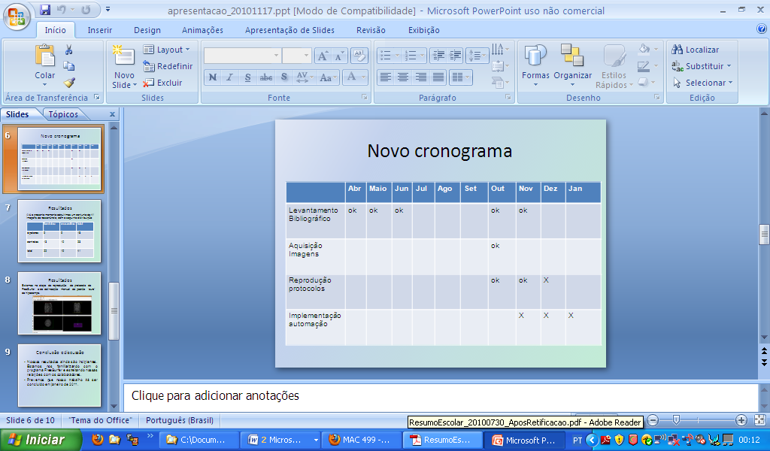

4. Conclusões

O presente trabalho foi insuficiiente para que seja aprovado como TCC, logo a aluna está de recuperação. Em janeiro será estreitada a relação com o HC para sanar as dificuldades existentes.

5. Bibliografia

Barnes J, Lewis EB, Scahill RI, Bartlett JW, Frost C, Schott JM, Rossor MN, Fox NC. Automated measurement of hippocampal atrophy using fluid-registered serial MRI in AD and controls. J Comput Assist Tomogr. (2007) 31(4):581-7.

Chupin M, Hammers A, Liu RS, Colliot O, Burdett J, Bardinet E, Duncan JS, Garnero L, Lemieux L. Automatic segmentation of the hippocampus and the amygdala driven by hybrid constraints: method and validation. Neuroimage. (2009) 46(3):749-61.

Chupin M, Hammers A, Bardinet E, Colliot O, Liu RS, Duncan JS, Garnero L, Lemieux L. Fully automatic segmentation of the hippocampus and the amygdala from MRI using hybrid prior knowledge. Med Image Comput Comput Assist Interv. (2007) 10(Pt 1):875-82.

Konrad C, Ukas T, Nebel C, Arolt V, Toga AW, Narr KL. Defining the human hippocampus in cerebral magnetic resonance images--an overview of current segmentation protocols. Neuroimage. (2009) 47(4):1185-95.

Lent R. Cem Bilhões de neurônios: conceitos fundamentais de neurosciências. Atheneu (2005) Primeira Edição.

Ségonne F, Dale AM, Busa S, Glessner M, Salat D, Hahn HK, Fischla B. A hybrid approach to the skull stripping problem in MRI. NeuroImage (2004) 22:1060– 1075

Shen L, Saykin AJ, Kim S, Firpi HA, West JD, Risacher SL, McDonald BC, McHugh TL, Wishart HA, Flashman LA. Comparison of Manual and Automated Determination of Hippocampal Volumes in MCI and Early AD. Brain Imaging and Behavior (2010) 4:86–95

Parte 2

Desafios e frustrações encontrados;
Estamos tendo grande dificuldade com a parceria com o grupo do HC, para obter as imagens, bem como também para o desenvolvimento da ferramenta acoplada ao FreeSurfer, uma vez que poucas pessoas do grupo dominam a ferramenta (como usuários).

Lista das disciplinas cursadas no BCC mais relevantes para o trabalho
MAC0417 Visão e Processamento de Imagens
PTC2892 Princípios da Formação e Processamento de Imagens Médicas
MAC0420 Introdução a Computação Gráfica

MAT0139 Álgebra Linear para Computação

Observações sobre a aplicação de conceitos estudados nas disciplinas do curso;
Para trabalhar com imagens médicas são necessários conhecimentos de álgebra linear, bem como conhecimentos de física (que não são cobertos pelas disciplinas obrigatórias) .

Se o aluno fosse continuar atuando na área ...
Esse item visa responder à pergunta “Se o aluno fosse continuar atuando na área em que realizou o trabalho, que passos tomaria para aprimorar os conhecimentos relevantes para esta atividade? “.
Eu iria atrás de artigos que discutissem a definição automatizada de volume e foram de estruturas por ressonância.

